Student: Britt Kors & Romy van de Lageweg Datum: 20-02-2019 Lesduur: 50 min.
School: HHS Begeleider: Jeroen de Krom
Klas / groep: HALO Aantal leerlingen : jongens meisjes
Opdracht: lesontwerp

Bronnen: HALO, Eigen vaardigheid
Beginsituatie |  | Doelen
Bewegingsvaardigheden | El Chapo  Lln. Spelen het eindspel het el Chapo spel in de hele zaal in twee teams, waarbij gelet wordt dat lln. Of andere lln. Afgooien of de pion omgooien om het spel te winnen. | El Chapo  Lln. Spelen het eindspel het El Chapo spel in de hele zaal in twee teams, waarbij gelet wordt dat lln. Met elkaar overspelen en goed in de trampoline spelen om het spel te kunnen winnen.
Kennis en inzicht | El Chapo  - Lln. Springen met behulp van een trampoline boven de muur uit om de tegenstander af te gooien.  - Lln. Gooien via de zijkanten tegenstanders af. | El Chapo  - Lln. Kunnen de pion van de kast gooien om iedereen vrij te spelen.  - Lln. kunnen overspelen binnen het team om sneller iemand af te gooien.
Regelvaardigheden | El Chapo  - Afweren is niet toegestaan  - Hoofd telt  - Pion om? Iedereen weer in het spel  - Bal via de muur of een object is niet af  - Ben je af, dan ga je op de bank aan jou kant zitten. | El Chapo  - Afweren is niet toegestaan  - Hoofd telt  - Pion om? Iedereen weer in het spel  - Bal via de muur of een object is niet af
Pedagogisch klimaat | El Chapo  - Lln. Spelen het spel eerlijk met elkaar.  - Lln. Gaan respectvol met het materiaal om  - Lln. Kijken uit voor elkaar | El Chapo  - Lln. Spelen het spel eerlijk met elkaar.  - Lln. Gaan respectvol met het materiaal om  - Lln. Kijken uit voor elkaar  - Lln. Moedigen elkaar aan.

Tijd | Bewegingsactiviteiten | Arrangementen / organisatie | Aandachtspunten
50 min | El Chapo  Lln. Spelen het trefbal spel, het el Chapo spel in de zaal waarbij twee teams elkaar proberen af te gooien met een grote muur en trampolines in het midden.  Vereenvoudiging:  - Zonder pionnen spelen  - Muur lager maken  - Hoofd telt niet  Uitbouw:  - Meer pionnen om voordat iedereen er weer in mag  - Met achter vak spelen | 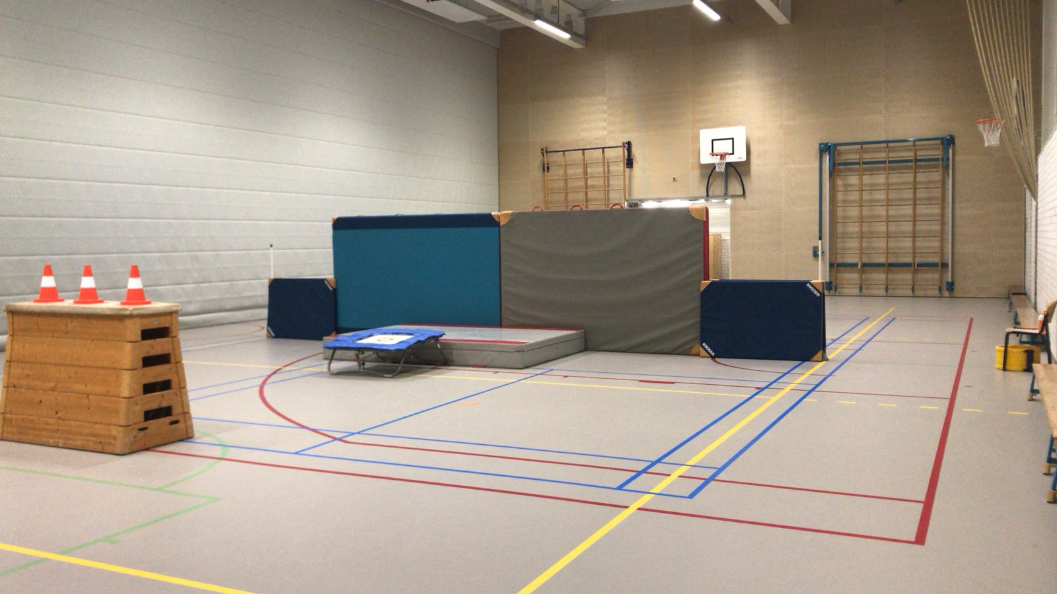 | El Chapo  - Afweren is niet toegestaan  - Hoofd telt  - Pion om? Iedereen weer in het spel  - Bal via de muur of een object is niet af  - Ben je af, dan ga je op de bank aan jou kant zitten.  Dikke mat  Klein matje  Leerlingen  Trampoline  Kast  Pion  Bal

